Филиал МОУ «Заринская СОШ» - Ясашинская ООШ
Классный руководитель Егорова Е.Г. 1 – 4 класс.
Классный час в начальной школе «За что мы любим зиму!»
Цель: Обобщение знаний детей о зиме, выяснить и пополнить знания детей о зимних явлениях природы,
- показать красоту зимней природы,
- воспитывать любовь и бережное отношение к ней.
Задачи: - формировать и расширять представления о зиме, как времени года;
- закреплять знания о приметах зимы;
- развивать познавательный интерес, логическое мышление, умение действовать в группе;
- воспитывать любовь к природе, ко времени года зима.
Предварительная работа. Наблюдение за зимними изменениями в природе на прогулке: за тем, как меняется цвет снега в зависимости от освещенности. Беседа об ощущениях, которые возникают во время зимней прогулки. Разучивание стихов А.Пушкина, Ф.Тютчева, А.Фета, С.Есенина. Разучивание игры «Зимушка-зима». Слушание и обсуждение на музыкальном занятии пьесы П.Чайковского «Времена года».
Зимнее путешествие.
Белый снег пушистый в воздухе кружится
И на землю тихо падает, ложится.
А под утро снегом поле забелело,
Точно пеленою всё его одело.
Тёмный лес, что шапкой принакрылся чудной
И заснул под нею крепко, непробудно.
Стали дни короче, солнце светит мало,
Вот пришли морозы - и зима настала.
1. Братцы-месяцы.
Какое время года пришло на смену осени? (зима) Чтение стихотворения.
Мы ей говорим…. «Здравствуй, Зимушка – зима!»
Назовите зимний триместр. (декабрь, январь, февраль)
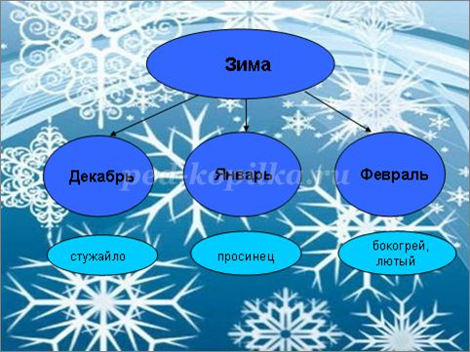
Представим каждый месяц.
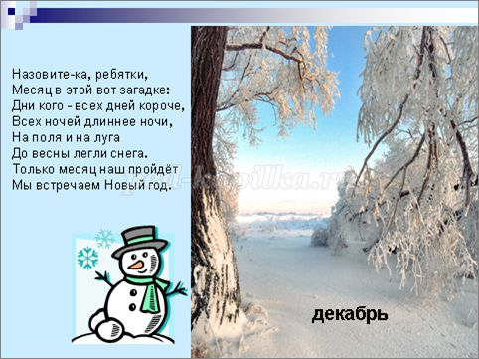
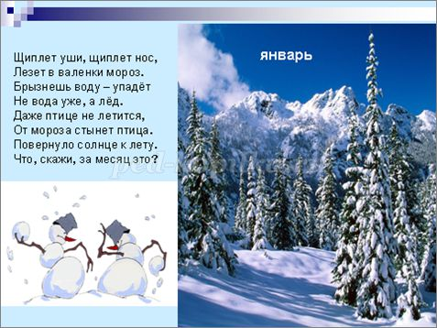

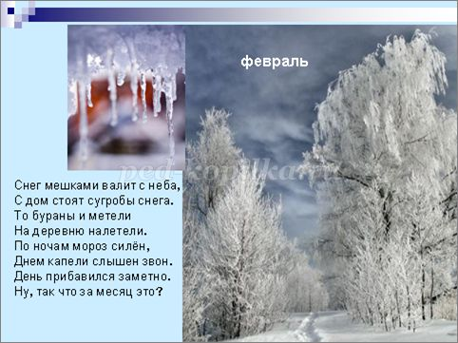
Назовите признаки неживой природы.
2. Частушки:
- Наконец-то в декабре
Двор стал белым на заре.
Снега много для снежков,
Угощу им всех дружков!
- Во дворе у нас стоит
Снеговик с метёлкой.
Ночью тёмной сторожит
Дом он наш от волка.
- Не хотят зимой стоять
Без одежды клёны.
Вместо листьев на ветвях
Воробьи, вороны.
3. Зимние гости.
С наступлением зимы появляются зимние гости. Кто это?
Давайте выясним – кто как зимует?

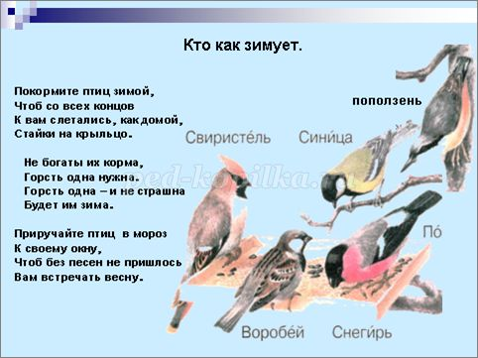

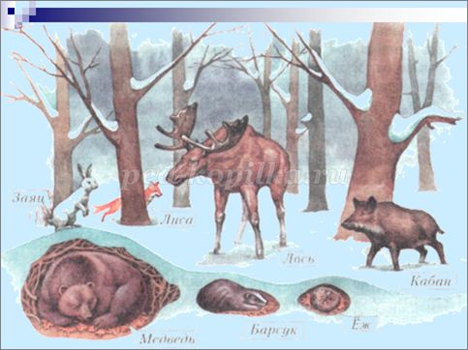
4. Загадки:
Загадаю вам, ребятки,
Очень трудные загадки.
Отгадаешь – не зевай,
Дружно, хором отвечай!
• Бел, как сахар,
Нет ног, а идёт. (снег)
• Кручу, бурчу,
Знать никого не хочу. (вьюга)
• Старик-шутник
На улице стоять не велит,
За нос домой тянет. (мороз)
• В новой стене.
В круглом окне,
Днём стекло разбито,
Ночью вставлено. (прорубь)

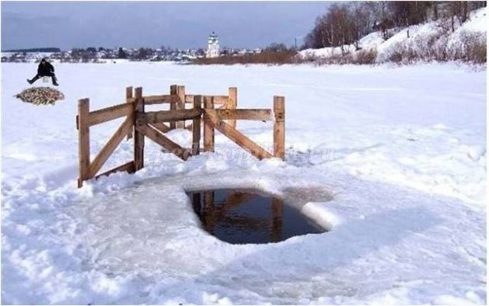
• Каждый год я к вам лечу,
Зимовать у вас хочу.
И ещё красней зимой
Ярко-красный галстук мой. (снегирь)

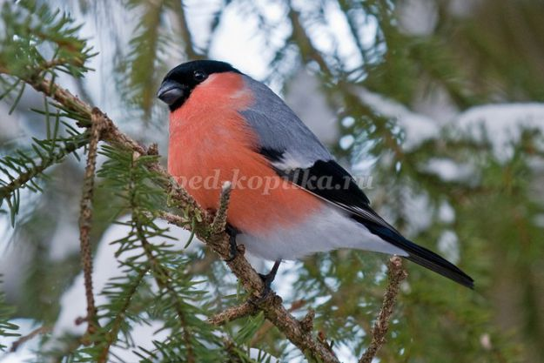
• Не умеет он играть,
А заставит танцевать,
Нарумянит всех людей.
Кто же этот чародей? (мороз)
• У меня длинней иголки, чем у ёлки,
Очень прямо я расту в высоту,
Если я не на опушке,
Ветки только на макушке. (сосна)

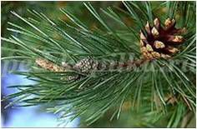

• Волшебные туфли наденешь на ноги –
И сразу помчишься по зимней дороге. (лыжи)
• Бежала – шумела,
Заснула – заблестела. (река)
• Я – вода,
По воде и плаваю. (лёд)
• Гуляет в поле, да не конь,
Летает в поле, да не птица. (ветер, вьюга)
• Странная звёздочка с неба упала,
Мне на ладошку легла и пропала. (снежинка)

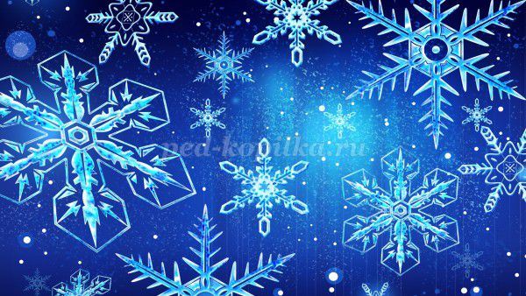
• Едва повеяло зимой,
Они всегда с тобой.
Согреют две сестрички.
Зовут их … (рукавички)
• Какая птица белеет на зиму? (куропатка)
• Сколько лучей у снежинки? (6)
• Какой год продолжается один день? (Новый)
5. Зимние пословицы, поговорки.

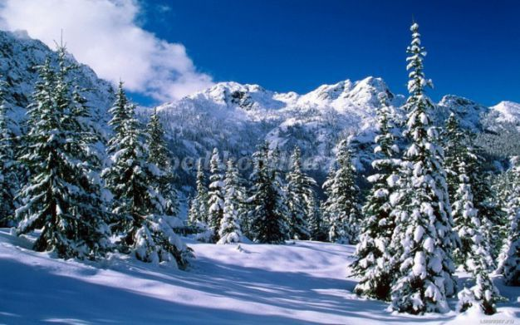
Зима не лето – в шубу одета.
Зимою шубка не шутка.
Зимою солнце, что мачеха,- светит, а не греет.
В зимний холод каждый молод.
На тот снег, что метёт, а тот, что идёт.
Мороз не велик, да стоять не велит.
Снег холодный, а от стужи укрывает.
В декабре мороз нарастает, зато день убывает.
В декабре семь погод на дворе: веет, дует, кружит, вьюжит, рвёт, метёт, песню поёт.
В конце декабря солнце на лето, зима на мороз поворачивают.
Декабрь – год кончает, зиму начинает.
В январе растёт день, растёт и холод.
В январе снега надует – хлеба прибудет.
Январь подкладывает дров в печку.
Январь тулуп до пят надевает, хитрые узоры на окнах расписывает, глаз снегами тешит да морозом ухо рвёт.
Февраль сшибает рог зиме.
Февраль зиму замыкает, новому сезону дорожку показывает.
6. Новогодняя гостиная.
В лесную чащу тихо
Вошла зима - портниха.
Пушистые и белые
Зима наряды сделала.
Берёзки очень рады:
«Спасибо за наряды!»
И для лесов, и для полей,
Пускай им будет потеплей!
Деревьям всем в лесочке
Зима дала платочки,
И в шубки их одела-
Совсем повеселели!
«Доскажи словечко!»
Бенгальские … (огни)

Карнавальный … (костюм)
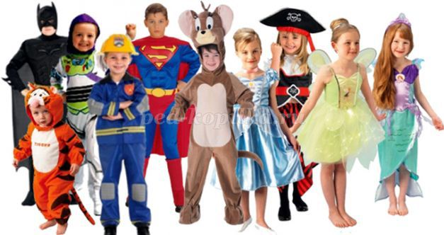
Поздравительная ... (открытка)
Ёлочная ... (игрушка)

Бумажное ... (конфетти)
Серебряный ... (шар)
Разноцветная ... (мишура)
- То, чем ёлку наряжают, я ребятам назову.
Вы послушайте внимательно и ответьте обязательно.
Если мы вам скажем верно, говорите «Да!» в ответ.
Ну, а если вдруг неверно, отвечайте смело «Нет!»

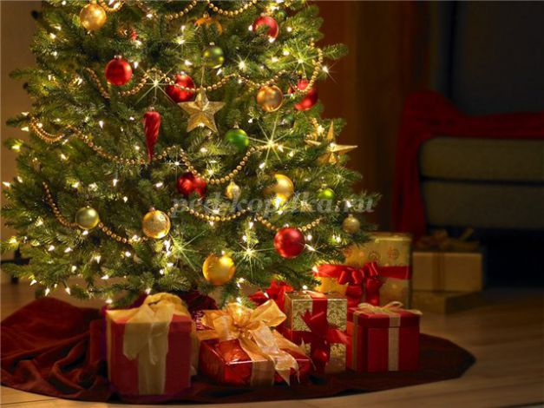
Разноцветные хлопушки?
Одеяла и подушки?
Мармеладки, шоколадки?
Шарики стеклянные?
Стулья деревянные?
Плюшевые мишки?
Буквари и книжки?
Бусы разноцветные?
И гирлянды светлые?
Снег из ваты белой?
Ранцы и портфели?
Туфли и сапожки?
Чашки, вилки, ложки?
Конфеты блестящие?
Тигры настоящие?
Звёздочки лучистые?
«Восстановить новогоднее меню»
ТРОТ – торт
РИЦАКУ – курица
ЛАСТА – салат
ЖОНОРЕМОРЕ – мороженое
БАРЫ – рыба
ПОТКОМ – компот
АПУСТАК – капуста
ОТКЛЕТКА – котлетка.
7. Давайте поиграем!
Игра «Доскажи!»
Что делал зимой,
Дай, дружок, мне ответ.
Слушай внимательно,
Отвечай «да» или «нет»!
В снежки играли вы с друзьями?
Грибы собирали сами в лесу?
С горки на санках катались?
В деревне на речке купались?
По лесу на лыжах бродили?
А много цветов находили?
В саду своём грядку копали?
И с Дедом Морозом плясали?
Друзья, не устали ещё отвечать?
А через год ждёте зиму опять?
Конкурс песен. Спеть зимние, новогодние песни по очереди. Кто последний – победил.
«В лесу родилась ёлочка…»
«Маленькой ёлочке…»
«Раз морозною зимой…»
«Ой, мороз, мороз!...»
«Где-то на белом свете…»
«Расскажи, Снегурочка, где была?…»
«У леса на опушке…» и т.д.
Конкурс «Угадаешь – нарисуй!».
Мы из сказки,
Ты нас знаешь…
Если вспомнишь – отгадаешь!
А не вспомнишь – ну так что ж?!
Сказку заново прочтёшь!
1. Налетела злая вьюга,
Герда потеряла друга!
В царство льда умчался Кай…
Герда, Герда, выручай!
Вьюга кружит вправо, влево
В сказке … («Снежная королева»)

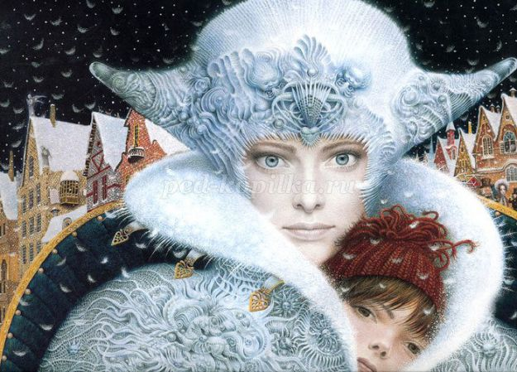

2. Удивляется народ:
Едет печка, дым идёт!
А Емеля на печи
Ест большие калачи!
Чай сам наливается
По его хотению,
А сказка называется … («По щучьему велению»)

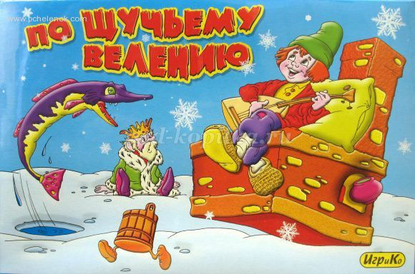
3. Она, как снег, бела и светла…
Она, как снег, боится тепла!
Рады и дети, и курочка
Ему не рада только … (Снегурочка)

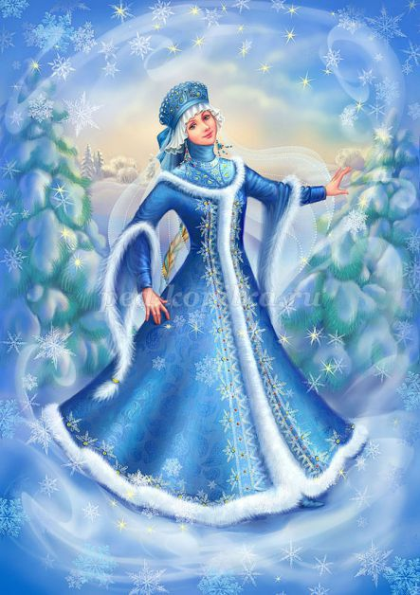
Конкурс "Чьи следы?"

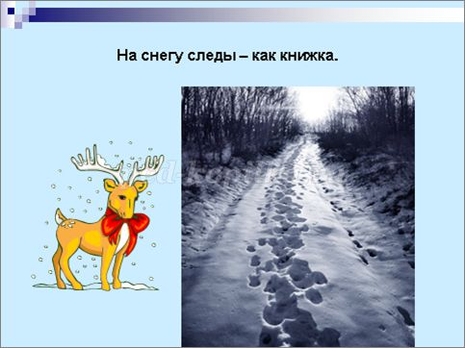

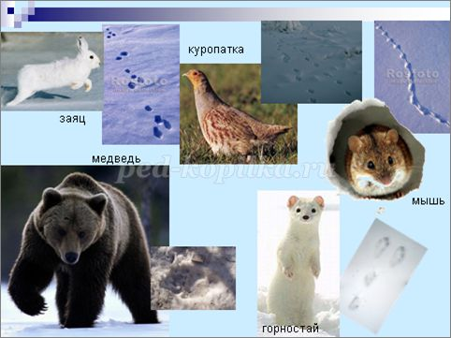
(Изначально на презентации только следы зверей, по мере их отгадывания - открываются картинки зверей и подписи)

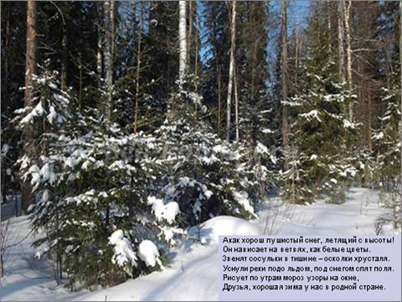

Вопросы Новогодней викторины 1 :
- Самый главный дед на новогоднем празднике (Мороз)
2. Прозвище Деда Мороза (Красный нос)
3. Город в котором находится резиденция Деда Мороза в России(Великий Устюг)
4. Жезл Деда Мороза (посох)
5. Хранилище подарков Деда Мороза (Мешок)
6. Внучка Деда Мороза (Снегурочка)
7. Часть света, где возник обычай встречать новый год у ёлки (Европа)
8. Обязательный атрибут новогоднего праздника (Ёлка)
9. Придание ёлке новогоднего вида (украшения)
10. Место предновогодней распродажи ёлок и ёлочный украшений (Базар)
11. Нити фонариков на новогодней ёлке (гирлянда)
12. Из зажигают на ёлке, и на праздничном столе (свечи)
13. Блестящая новогодняя лента (мишура)
14. Длинная узкая лента из цветной бумаги, которую бросают друг в друга на новогоднем празднике. (Серпантин.)
15. Заменитель снега на новогодней елке. (Вата.)
16. Разноцветные бумажные кружочки, которым осыпают друг друга на новогоднем празднике. (Конфетти.)
17. Взлетающие в воздух цветные декоративные огни. (Фейерверк.)
18. Близкие люди, с которыми чаще всего встречают Новый год. (Родня.)
19. Время суток, когда встречают Новый год. (Ночь.)
20. Цепь взявшихся за руки детей и взрослых, которые с песнями ходят вокруг новогодней елки. (Хоровод.)
21. Холодное сладкое лакомство, которое похоже на снег. (Мороженое.)
22. Последний день декабря по отношению к Новому году. (Канун.)
23. Ветка новогодней ели. (Лапа.)
24. Их принято дарить на Новый год. (Подарки.)
25. Игрушка, которая, разрываясь от удара, издает резкий звук и выбрасывает конфетти. (Хлопушка.)
26. Костюмированный бал в новогоднюю ночь. (Маскарад.)

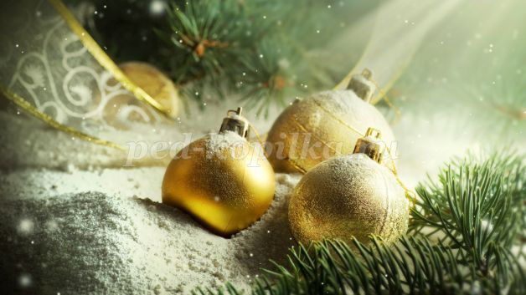

Викторина-загадки 2.
Что за звездочка такая
На пальто и на платке,
Вся сквозная, вырезная,
А возьмешь - вода в руке. (Снежинка).
Что вниз вершиной растет? (Сосулька).
Лежало одеяло мягкое, белое,
Солнце припекло - одеяло утекло. (Снег).
На синем льду серебряные зерна рассыпаны. (Звезды).
Без досок, без топоров
Через речку мост готов.
Мост - как синее стекло:
Скользко, весело, светло. (Лёд)
Дали братьям теплый дом,
Чтобы жили впятером.
Брат большой не согласился
И отдельно поселился. (Варежка).
Мои новые дружки
И блестящи, и легки,
И на льду со мной резвятся,
И мороза не боятся. (Коньки).
Теплая, ушастая,
С головой дружится,
Мороза не боится. (Шапка).
Бегут полозки, задрав носки. (Лыжи).
Послушайте эти волшебные звуки - музыка П. Чайковского «Времена года. Февраль»
А пока звучит музыка, попробуйте нарисовать рисунок о зиме, что вам в ней нравится больше всего: прогулки по мягкому снегу или заснеженный лес, а может быть самый веселый праздник Новый год.

Рефлексия: - Что ты нарисовал? Почему?
- Чем вам нравится зима?
- Что вы узнали нового?

